Chapitre 5. Exercices supplémentaires

18. Des poissons de la même espèce ?

Voici deux espèces de poissons communément rencontrés dans l’océan Indien.

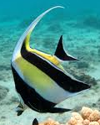
Zanclus cornutus (appelé Idole des Maures) est très actif pendant la journée pour chercher de la nourriture avec ses congénères (taille autour de 22cm). Les femelles pondent leurs œufs sur les pentes du récif.
Les idoles de Maures ne peuvent pas se reproduire avec les poissons cochers.

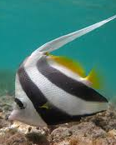
Heniochus acuminatus (appelé poisson Cocher) est un poisson d’environ 20cm. Ils nagent en groupe sur les pentes du récif. Les petits, eux, vivent dans une eau moins profonde.
Les poissons Cochers ne peuvent pas se reproduire avec les Idoles des Maures.

Question
> Explique pourquoi ces deux poissons n’appartiennent pas à la même espèce. Donne alors le critère essentiel permettant de déterminer si deux animaux sont de la même espèce.

19. Différences et ressemblances des cellulces

Voici différents matériaux constitués de cellules.
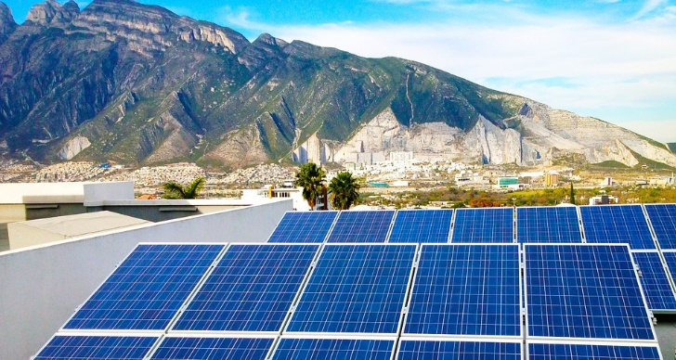
Un panneau solaire est constitué de millions de cellules photovoltaïques. Ces cellules sont des ensembles fermés de silicium qui captent la lumière pour la transformer en énergie électrique.


Le béton cellulaire est un matériau de construction. Ce béton est un bon isolant car il renferme des millions de petites poches fermées remplies d’air (les cellules).

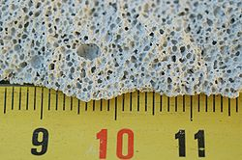

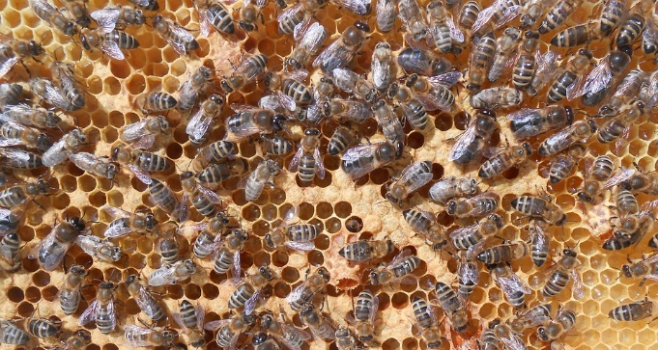
Les abeilles remplissent leur ruche avec du miel qu’elles déposent dans des alvéoles de cire, appelées cellules à miel. Ces cellules sont des petites chambres fermées hexagonales.

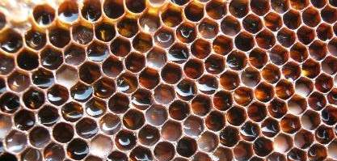

Questions
a. D’après ces documents, quelle serait la caractéristique principale d’une cellule ?

- C’est un élément microscopique.
- C’est élément creux.
- C’est un élément clos.
- C’est élément rond.

b. Relie chaque élément d’une cellule de grenouille à son équivalent dans une ruche.
Cytoplasme Alvéole de cire
Membrane plasmique Miel
19. J’associe un type de microscope à une image

Question
> Relie le nom de chaque microscope à l’image qu’il permet d’observer.

Microscope électronique à transmission | Microscope optique | Microscope électronique à balayage
① | ② | ③
a | b | c
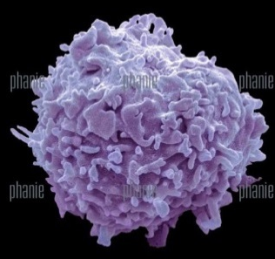 | 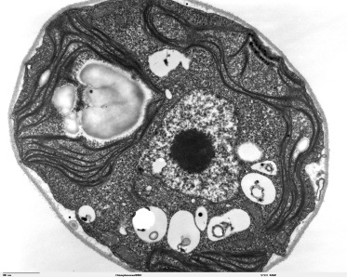 | 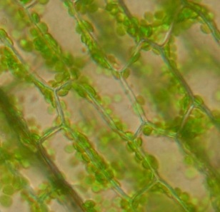
Globule blanc | Chlamydomonas  (Algue unicellulaire) | Cellules de l’épiderme de l’élodée (plante aquatique)

